3326.01 “Toxuculuq və yüngül materiallarının və məhsulların
texnologiyası”
Fənni üzrə doktorluq imtahan sualları
1. Texnoloji prosesin əsas göstəriciləri və təmizləmə planı haqqında məlumat vermək, onların növləri açıqlamaq.
2.Mişarlı cinləmə prosesi və maşınları, onların iş prinsipinin izahını vermək.
3.Valikli cinləmə prosesi və maşınları, onların iş prinsipinin izahını vermək
4. Xam pambığının təmizlənməsi haqqında ümumi məlumat.
5.Xam pambıqdan xırda qarışıqların təmizlənməsi prosesi və maşınların ümumi iş prinsipinin izahı.
6.İri zibil təmizləyici maşının iş prinsipi, sxem üzrə prosesin izahlı şərhini və əsas xarakteristikalarını göstərmək
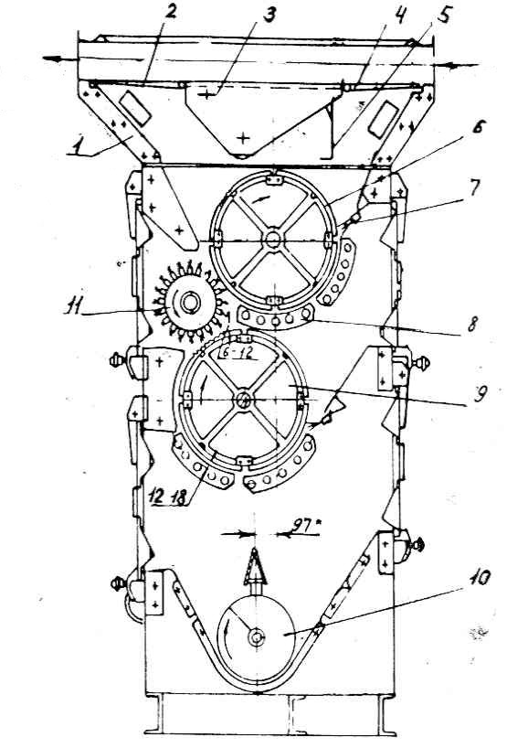
7. Pambıq əyirmə sistemləri və onların xarakteristikalarının izahlı şərhi.
8. Pambıq əyriciliyində xammalın qəbulu və saxlanılması, pambığın növləşdirilməsinin tərtib edilməsi
9. Pambığın yumşaldılması, qarışdırılması və çırpılması proseslərinin izahı.
10.Verilmiş sxem üzrə çırpıcı maşının işinin izahlı şərhi
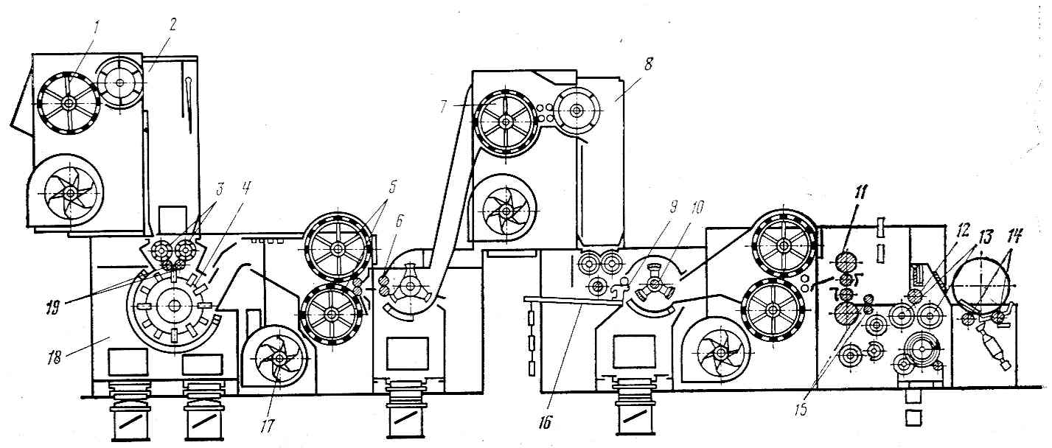
11.Çırpıcı maşının əsas işçi orqanları və onların prosesdə rolunu izah etmək.
12. Xolstun qeyri bərabərliyi və xolstun qüsurları haqqında məlumat yazmaq.
13. Pambığın əyirmə sistemləri haqqında ümumi məlumat ( kard, darq, apparat)
14. Darayıcı maşınların işçi orqanlarının qarniturları və onların həyata keçirtdiyi əməliyyatlar.
15.Sxem üzrə şlayapalı darayıcı maşında daranma prosesinin izahlı şərhini vermək və maşının əsas işçi orqanalrının prosesdəki rolunu göstərmək.
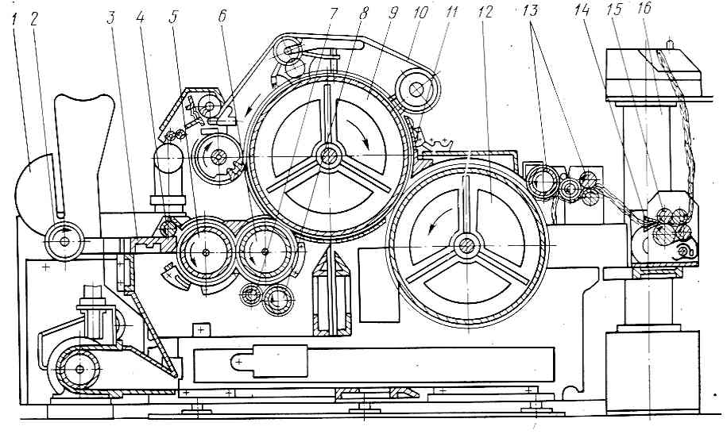
16.Daranma dərəcəsi .Daranma prosesində yaranan qüsurlar
17.Lentin toplanması və dartılması prosesləri və onların mahiyyəti
18.Sxem üzrə maşında gedən daranma prosesinin izahlı şərhi və maşının əsas xarakteristikaları göstərmək. Şəkil 6.1
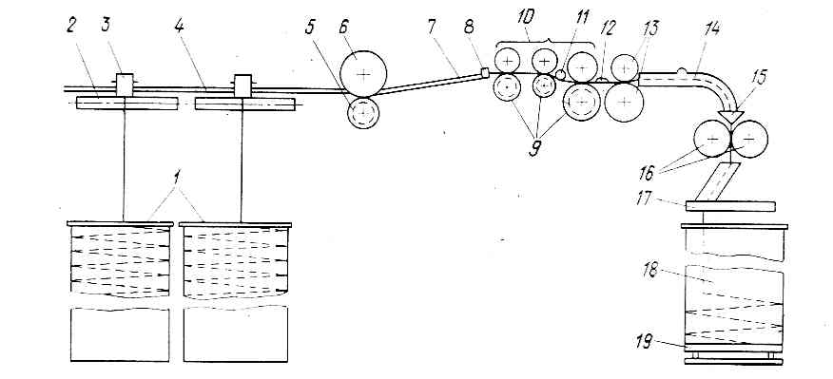.
19.İstehsal prosesində lentdə yaranan nöqsanları və onların yaranma səbəbləıri.Lentin keyfiyyətinə nəzarət
20.İlk əyirmə (kələf) istehsal prosesi və maşınları
21.Sxem üzrə kələf istehsalı prosesinin izahlı şərhi.Şəkil
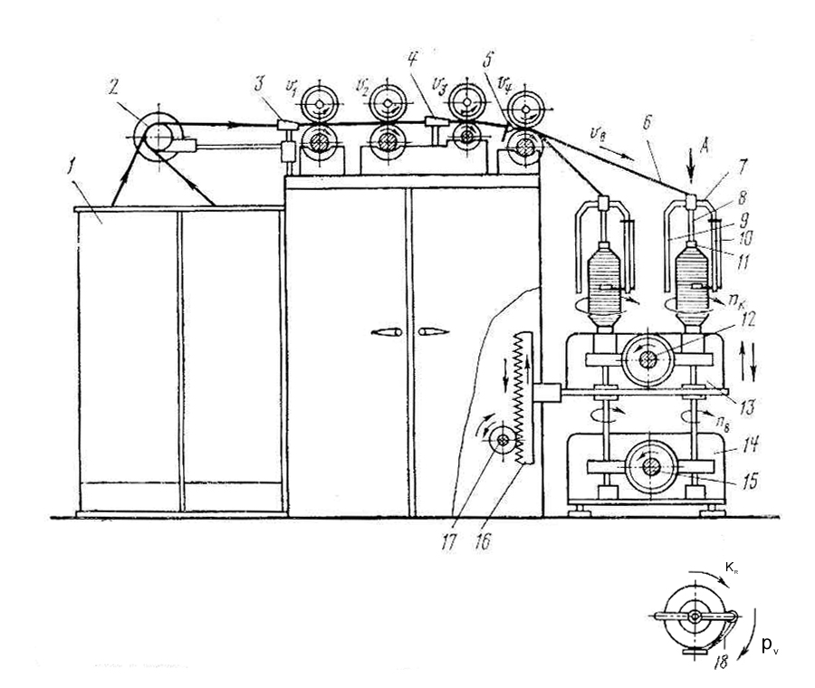
22.Kələf maşınlarında tətbiq olunan dartıcı cihazlar, onalırn iş prinsipi və əsas xarakteristikaları.
23.Kələfdə yaranan qüsurlar və onların səbəblərini göstərmək.. Kələfin keyfiyyətinə nəzarət.
24.Pambığın əyrilməsi prosesi haqqında ümumi məlumat. Üzüklü əyrici maşınların quruluş və iş prinsipinin sxem üzrə izahlı şərhi.
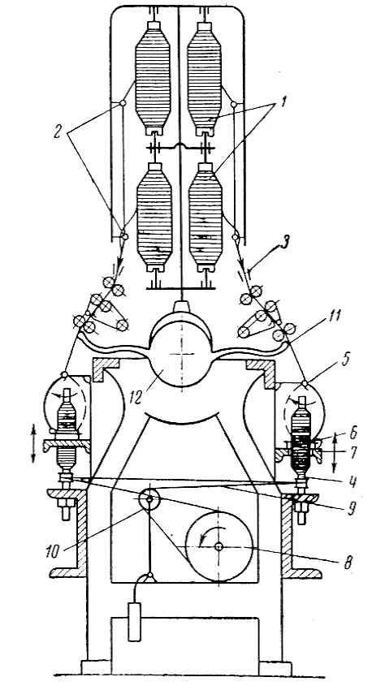
25.Üzüklü əyrici maşınlarda tətbiq olunan dartıcı cihazlar. Bir və ikiqayışlı dartıcı cihazlar, onların əsas xarakteristikaları.
26.Əyrici maşınlarda tətbiq olunan qayışsız dartıcı cihazları, yüksək və daha yüksək dartımlı dartıcı cihazlar, onların əsas parametrləri.
27.Əyirmə prosesində ipliyin burulması və sarınması. Burucu orqanların quruluşu və iş prinsipi.
28. Pnevmomexaniki üsulla ipliyin formalaşması prosesinin izahı. İysiz əyirmə prosesi izahı.
29.Pnevmomexaniki əyrici maşının ümumi quruluşu və işi.
30.Toxuculuq istehsalatı haqqında ümumi məlumat vermək. Parçanın toxucu dəzgahında əmələ gəlməsi prosesini verilən sxem üzrə izah etmək
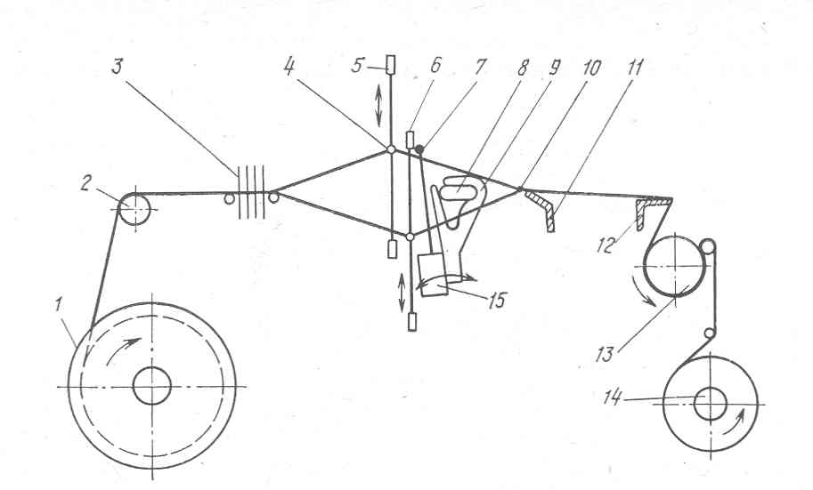
31.Sapların toxuculuğa hazırlanması prosesi. Əriş saplarının təkrar sarınması prosesinin izahı.
32.Sarınmanın növləri və formaları( çarpaz və paralel sarınma) haqqında məlumat vermək, sarınmanın əmələ gəlməsini izah etmək.
33. Təkrar sarıma maşınlarının tipləri və iş prinsipi haqqında məlumat vermək. .
34.Əriş sarınma prosesi və üsullarının ( partiyalı, lentli və seksiyalı) izahını vermək.
35.Sapların şlixtlənməsi prosesi.Şlixtləyici maşınların iş prinsipini , onların növləri.
36.Şlixtləyici maşınlarda prosesə nəzarət məqsədilə tətbiq olunan avtomat tənzimləyicilər və onların iş prinsipi.
37.Şlixtləmənin ipliyin xassələrinə təsiri. Şlixtləmədən əmələ gələn qüsurlar və uqarlar.
38.Sapkeçirmə və ucdüyünləmə əməliyyatların izahı . Toxucu dəzgahının hissələrinin xüsusiyyətlərinin izahı.
39.Arqac saplarının toxuculuğa hazırlanması və maşınları /avtomatları/.
40.Arqac saplarının nəmləşdirilməsi və emulsiyalaşdırılması prosesləri və üsulları .
41.Parça toxunmaları, onların təsnifatı, növləri və əmələ gəlməsi.
42.Toxucu dəzgahları onların əsas mexanizmləri və təsnifatı.
43.Əsnək əmələgətirmə prosesinin izahı. Əsnəyin xarakteristikaları.
44.Əsnəkəmələgətirici mexanizmlər, onların növləri.
45.Məkiksiz toxucu dəzgahları , onların iş prinsipi.
46.Pnevmorapirli toxucu dəzgahları, onların növləri və təyinatları. Toxucu dəzgahlarının məhsuldarlığı.
47.Trikotaj istehsalı haqqında ümumi məlumat. Trikotajın quruluşu və elementləri. Hörmənin növləri.
48. Trikotaj maşınlarının ilmə əmələ gətirici üzvləri haqqında məlumat .
49. Trikotaj maşınlarının ilmə əmələ gəlmə prosesinin layihələndirilməsi.
50. Trikotaj maşınlarının layihələndirilməsinin haqqında ümumi məlumat.
51. Toxunmayan tekstil materiallarının istehsalının texnologiyası və alınma üsullarının təsnifatı.
52. İynədeşmə üsulu ilə TTM istehsalı
53. Fiziki-kimyəvi və kombinə edilmiş texnologiyalar əsasında TTM istehsalı.
54. Boyaq-bəzək istehsalatının tenoloji proseslərinin əsasları.
55.Boyaq-bəzək istehsalatının texnoloji maşınları və avadanlıqlarının ümumi xarakteristikaları.
56. Parçaların möhürlənməsi texnologiyası və avadanlıqları.
57. Tikiş maşınlarının təsnifatı.
58. Tikiş sənayesinin avadanlıqları. Materialların ölçülmə və çeşidlənmə avadanlıqları.
59. Tikiş məmulatlarının isti-nəmləmə işləri.Ütüləmə stolları və preslər.
60.Düymələrin tikilməsində, ilgəklərin açılmasında istifadə olunan yarımavtomatların təsnifatı.

ƏDƏBİYYAT
- V. N. Hüseynov. “Pambığın ilkin emalının texnologiyası”,Bakı, Təhsil, NPM, 2007
- V. N. Hüseynov. “Toxuculuq materiallarının texnologiyası”, Bakı, ADİU, 2004
- Джабаров Г.Д., Валтабаев С.Д., Котов Д.А., Соловьев Н.Д. «Первичная обработка хлопка», Издательство Легкая индустрия, 1978, М
- Севостьянов А.Г. и др. Механическая технология текстильных материалов,М.: Легпромбытиздат, 1989
- M. H. Fərzəliyev. “Əyiricilik istehsalatının texnoloji maşınları və avadanlıqları,”Bakı, ADİU, 2008
- Борзунов, И.Г.; Бадалов, К.И. и др. Прядение хлопка и химических волокон, Издательство: М.: Легпромбытиздат; Издание 2-е, 1986
- M. H. Fərzəliyev. “Toxuculuq istehsalatının texnoloji maşınları və layihələndirilməsi, hesablanması və konstruksiya edilməsi” Bakı, ADİU, 2016
- В.А.Гордеев, П.В. Волков. Ткачество, Издательство Легкая индустрия. 1974, М
- F.Ə.Vəliyev ”Texnoloji maşınlar”, Bakı, ADİU, 2015
- Кудрявин Л. А., Шалов И. И. Основы технологии трикотажного производства, : М. Легпромбытиздат, 1991
- M. H. Fərzəliyev. “Trikotaj istehsalının texnoloji maşınları,avadanlıqları, layihələndirilməsi, hesablanması və konstruksiya edilməsi” Bakı, ADİU, 2013
- M. H. Fərzəliyev. “Boyaq-bəzək istehsalının texnoloji maşınları, layihələndirilməsi, hesablanması və konstruksiya edilməsi” Bakı, ADİU, 2016
- А. В. Савостицкий и др. « Тежнология швейных изделий, М. Легкая и пищевая промышленность, 1982.

ƏLAVƏ ƏDƏBIYYATLAR
1.M.H.Fərzəliyev, “Toxuculuq, yüngül sənaye vəməişət xidmətinin texnoloji maşınlarının və avadanlıqlarının layihələndirilməsi”,Bakı, ADİU, 2011;
2.F.Ə.Vəliyev “Sahənin ümumi texnologiyası”, Bakı, ADİU, 2012;
3 .F.Ə.Vəliyev, M.H.Fərzəliyev, “Yunun ilkin emalının texnologiyası və avadanlıqları”, Bakı, ADİU, 2018;
4. Кудрявин Л. А., Шалов И. И. Основы технологии трикотажного производства, : М. Легпромбытиздат, 1991

Tövsiyyə olunan elmi jurnallar
- Изв. Вузов, Технология текстильной промышленности. ttp@ivgpu.com
2. Изв. Вузов,Технология легкой промышленности. sutd-izv@yandex.ru
1.Tekstil və Konfeksiyon; Ege Üniversitesi Tekstil və Konfeksiyon Araştırma Uygulama Merkezi/ http://www. Tekstil və konfeksiyon.com/
4. Turkish Online Journal of Educational Technology; Sakarya University, Eastern Mediterranean University, Louisiana State University (Açık Erişim-Full Text) / http://www.tojet.net/
5.Journal of Textile Engineering & Fashion Technologyteft@medcraveonline.org
6.Indian Journal of Fibre& Textile Research (IJFTR)ijftr@niscair.res.in
7. Tеkstil və yüngül sənaye sahəsində keşirilən Beynəlxalq elmi və texniki konfrans və sempoziumların materialları.

